# Torneado pieza #1

## Contenido

Torneado pieza #1 1

Contenido 1

1. Descripción 2

2. Herramientas 2

2.1. Herramienta para tornear (T1) 3

2.2. Herramienta para la creación de centros (T2) 3

3. Hoja de fases 3

4. Fase 1 4

4.1. Operación 1.1: Refrentado 4

4.2. Operación 1.2: Creación de centro 5

5. Fase 2 5

5.1. Operación 1.1: Refrentado 6

5.2. Operación 1.2: Creación de centro 7

6. Fase 3 7

6.1. Operación 3.1: Cilindrado en desbaste a $∅ 41 x 100$ 8

5.2. Operación 3.2: Cilindrado en acabado a $∅ 40 x 60$ 8

7. Fase 4 8

7.1. Operación 4.1: Cilindrado en desbaste a $∅ 31 x 68.5$ 9

7.2. Operación 4.2: Cilindrado en desbaste a $∅ 21 x 41.5$ 10

7.3. Operación 4.3: Cilindrado en acabado a $∅ 30 x 27$ 10

7.4. Operación 4.4: Cilindrado en acabado a $∅ 20 x 42$ 10

8. Vídeo simulación 11

## 1. Descripción

La pieza a tornear (Figura 1.1) está formada por 3 cilindros concéntricos de diferentes diámetros (Figura 1.2). La preforma utilizada para su fabricación tiene unas dimensiones de 130 mm de longitud y 50 mm de diámetro por lo que será necesario disminuir la longitud de la preforma en 5 mm.

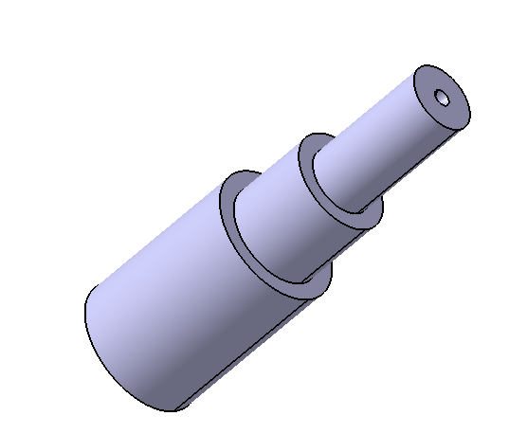

Figura 1.1 ̶ Pieza 1. Figura 1.2 ̶ Dimensiones de la pieza 1.

Para conseguir que los cilindros tenga el mismo eje (usando como regla general una concentricidad menor de 2 mm) se usará un montaje entre puntos. El torneado se realiza en cuatro fases en las que se emplean tanto el carro principal como el contrapunto. En las dos primeras fases se disminuye la longitud de la preforma y se mecanizan avellanados para el montaje entre puntos. En las fases 3 y 4se mecanizan los cilindros.

## 2. Herramientas

Se utilizan dos herramientas: una herramienta (T1) para refrentar y cilindrar con plaquita cuadrada, montada en el charriot, y un avellanador (T2) montado en el contrapunto para la creación de los centros sin necesidad de taladrado previo.

### 2.1. Herramienta para tornear (T1)

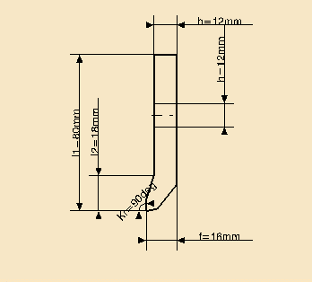

Figura 2.1 ̶ Herramienta para tornear.

### 2.2. Herramienta para la creación de centros (T2)

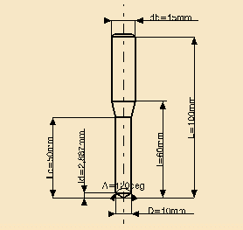

Figura 2.2 ̶ Herramienta para la creación de centros.

## 3. Hoja de fases

El material de la pieza es un acero suave, F-612. La siguiente hoja de fases muestra valores orientativos de las condiciones de corte. Estos valores han sido calculados a partir de datos utilizados normalmente en el taller para el régimen de giro y el avance. En las dos primeras fases se ha optado por usar un avance manual (M). En las fases 3 y 4, las operaciones de cilindrado se realizan con avance automático.

| **Fase** | **Op.** | **Designación** | **Hta** | ***N***  **rpm** | ***vc***  **m/min** | ***vf***  **mm/min** | ***f***  **mm/rev** | ***p***  **mm** | **nº**  **pasadas** |
| --- | --- | --- | --- | --- | --- | --- | --- | --- | --- |
| 1 | 1 | Refrentado | 1 | 450 | 70.7 | M | M | 2.5 | 1 |
|  | 2 | Creación de centro | 2 | 980 | 15.4 | M | M | 2.5 | 1 |
| 2 | 1 | Refrentado | 1 | 450 | 70.7 | M | M | 2.5 | 1 |
|  | 2 | Creación de centro | 2 | 980 | 15.4 | M | M | 2.5 | 1 |
| 3 | 1 | Cilindrado desbaste a Ø41 x 100 | 1 | 350 | 55.0 | 20 | 0.06 | 2.3 | 2 |
|  | 2 | Cilindrado acabado a Ø40 x 60 | 1 | 500 | 64.4 | 30 | 0.06 | 0.5 | 1 |
| 4 | 1 | Cilindrado desbaste a Ø31 x 68.5 | 1 | 350 | 55.0 | 20 | 0.06 | 2.4 | 4 |
|  | 2 | Cilindrado desbaste a Ø21 x 41.5 | 1 | 350 | 34.1 | 20 | 0.06 | 2.3 | 2 |
|  | 3 | Cilindrado acabado a Ø30 x 27 | 1 | 500 | 48.7 | 30 | 0.06 | 0.5 | 1 |
|  | 4 | Cilindrado acabado a Ø20 x 42 | 1 | 500 | 33.0 | 30 | 0.06 | 0.5 | 1 |

Tabla 3.1 ̶ Hoja de fases.

## 4. Fase 1

Esta fase se compone de dos operaciones simples. En primer lugar se realizará el refrentado de una cara para limpiar la superficie y posteriormente un avellanado a $60 x ∅ 5$. La ejecución de ambas operaciones se realizará con la preforma montada sobre el plato de tres garras tal y como se muestra en la Figura 4.1.

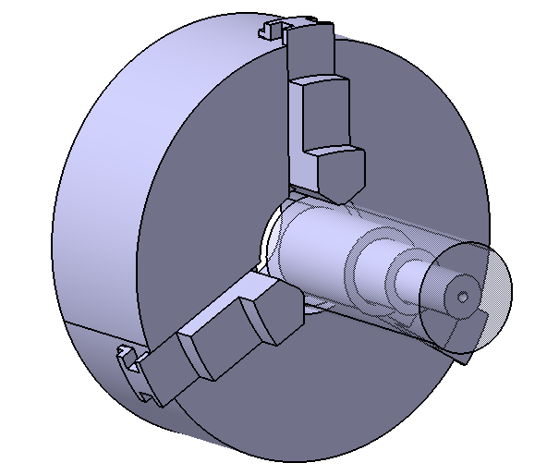

Figura 4.1 ̶ Montaje correspondiente a la fase 1.

### 4.1. Operación 1.1: Refrentado

La primera de las operaciones consiste en un refrentado de una cara a 2.5 mm que se realiza en una única pasada.

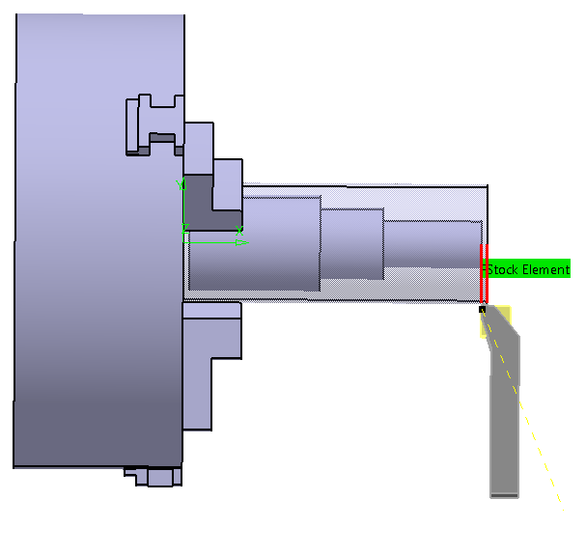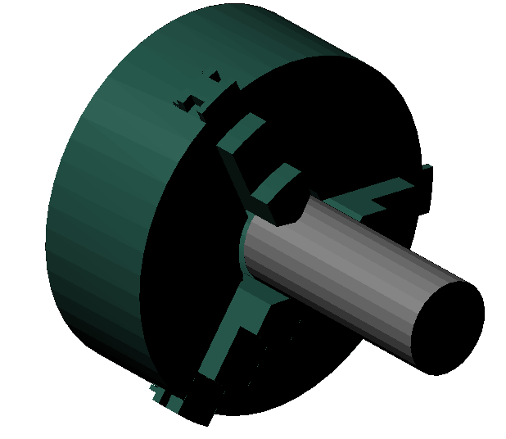

Figura 4.2 ̶ Trayectoria de la herramienta. Figura 4.3 ̶ Geometría tras la operación.

### 4.2. Operación 1.2: Creación de centro

A continuación se crea el centro a $60 x ∅ 5$ para sujetar la pieza utilizando un avellanador que no necesita realizar un taladro previo.

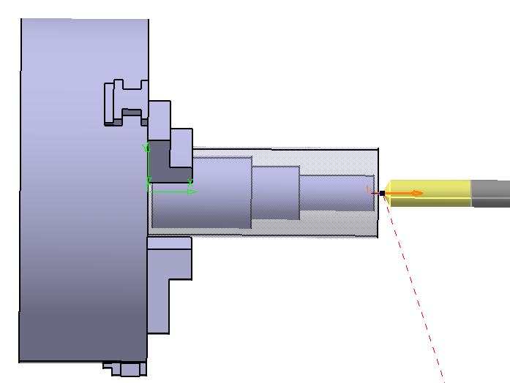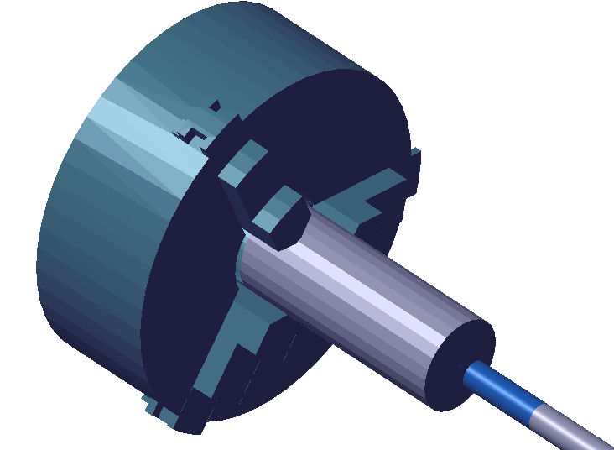

Figura 4.4 ̶ Trayectoria de la herramienta. Figura 4.5 ̶ Geometría tras la operación.

## 5. Fase 2

En esta segunda fase se gira la pieza 180˚ y se monta de nuevo sobre el plato de tres garras para efectuar el refrentado y avellanado a $60 x ∅ 5$ de la otra cara.

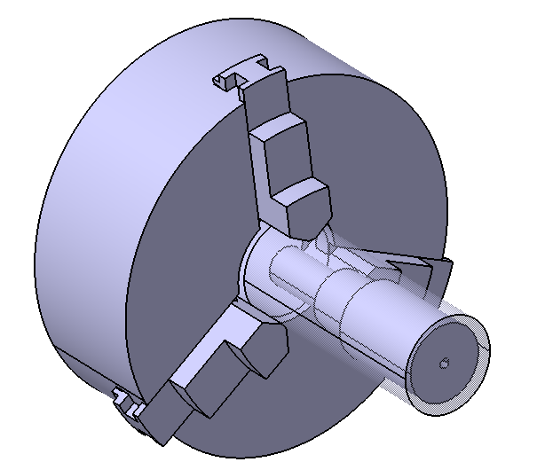

Figura 5.1 ̶ Montaje correspondiente a la fase 2.

Las herramientas utilizadas son las mismas empleadas en la fase 1 puesto que se realizan exactamente las mismas operaciones. El elemento tendrá la longitud adecuada tras las operaciones realizadas en esta fase además de dos avellanados que permitirán realizar el montaje entre puntos.

### 5.1. Operación 1.1: Refrentado

En esta nueva fase la primera operación a realizar es, de nuevo, un refrentado de una cara a 2.5 mm empleando la herramienta para tornear de la Figura 2.1.

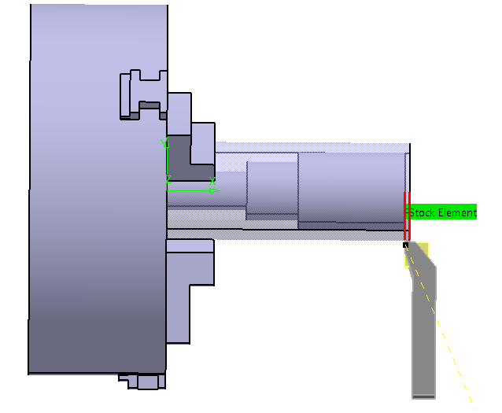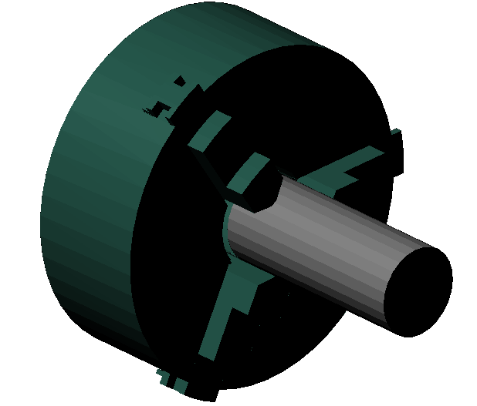

Figura 5.2 ̶ Trayectoria de la herramienta. Figura 5.3 ̶ Geometría tras la operación.

### 5.2. Operación 1.2: Creación de centro

Al igual que en la fase anterior, se realiza un centro que permitirá el agarre entre puntos de la pieza.

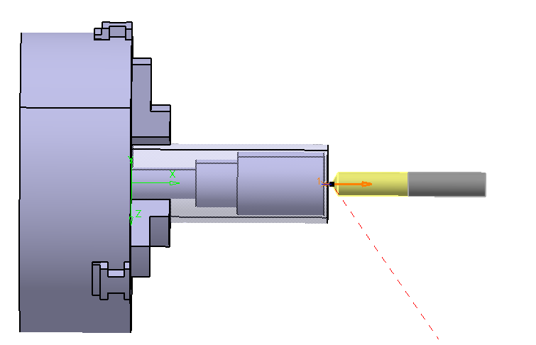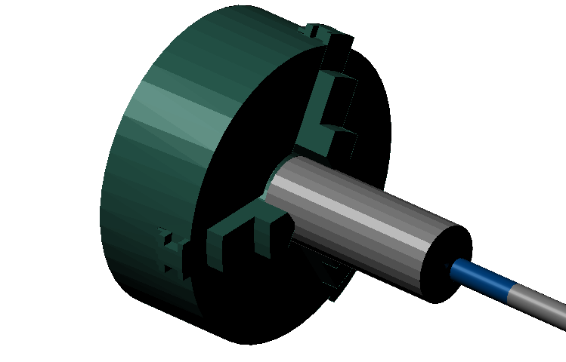

Figura 5.4 ̶ Trayectoria de la herramienta. Figura 5.5 ̶ Geometría tras la operación.

## 6. Fase 3

En la tercera de las fases la pieza a mecanizar se coloca entre puntos tal y como se muestra en la Figura 6.1.

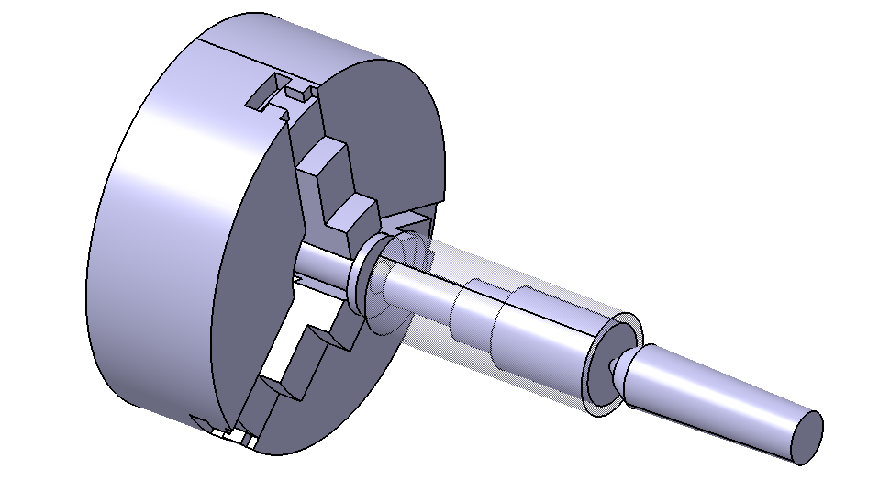

Figura 6.1 ̶ Montaje correspondiente a la fase 3.

Las operaciones que se efectúan en esta fase son todas operaciones de cilindrado en las que se emplea la herramienta mostrada anteriormente en la Figura 2.1, también empleando una placa cuadrada para el corte.

Las operaciones son dos:

* Un cilindrado en desbaste a $∅ 41 x 100$.
* Un cilindrado en acabado a $∅ 40 x 60$.

### 6.1. Operación 3.1: Cilindrado en desbaste a $∅ 41 x 100$

Serán necesarias dos pasadas para retirar el material necesario y obtener la geometría de la Figura 6.3.

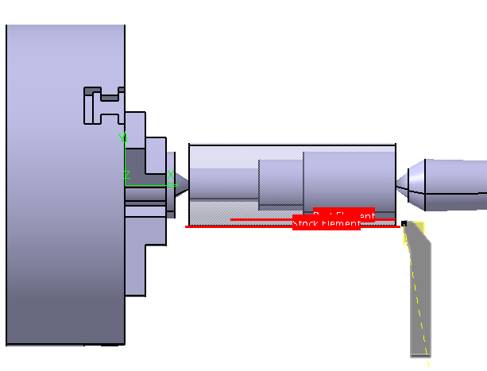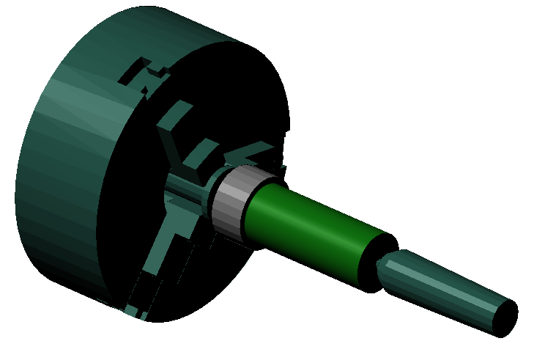

Figura 6.2 ̶ Trayectoria de la herramienta. Figura 6.3 ̶ Geometría tras la operación.

### 5.2. Operación 3.2: Cilindrado en acabado a $∅ 40 x 60$

Se finaliza la fase cilindrando en acabado la preforma. Una única pasada que disminuye en 1 mm el diámetro de la pieza es suficiente.

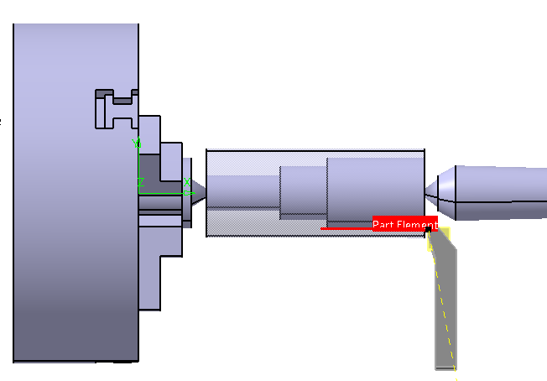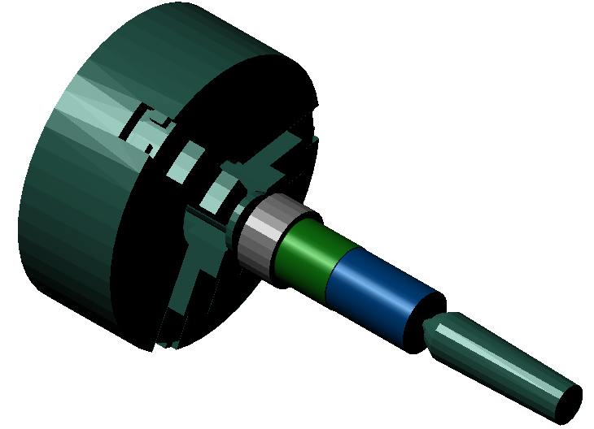

Figura 6.4 ̶ Trayectoria de la herramienta. Figura 6.5 ̶ Geometría tras la operación.

## 7. Fase 4

La última de las fases también se realiza con la pieza montada entre puntos. La única diferencia es que se ha invertido la cogida quedando según se muestra en la figura 7.1.

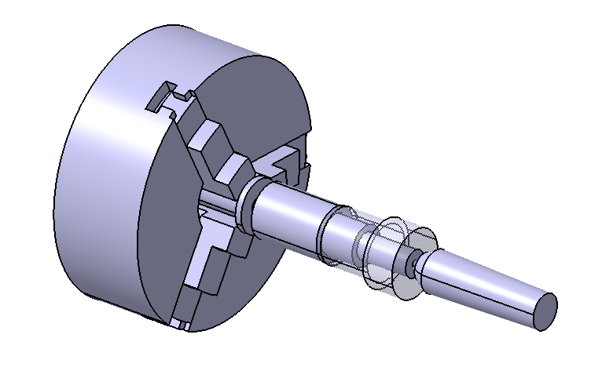

Figura 7.1 ̶ Montaje correspondiente a la fase 4.

En este caso, se tienen que efectuar cuatro cilindrados tras los cuales quedaría finalizado el mecanizado de la pieza. Se detallan a continuación:

* Cilindrado en desbaste a $∅ 31 x 68.5$.
* Cilindrado en desbaste a $∅ 21 x 41.5$.
* Cilindrado en acabado a $∅ 30 x 27$.
* Cilindrado en acabado a $∅ 20 x 42$.

### 7.1. Operación 4.1: Cilindrado en desbaste a $∅ 31 x 68.5$

La primera operación de esta última fase consiste en un cilindrado a 31 mm de diámetro. Para ello, será necesario realizar cuatro pasadas empleando la herramienta para tornear mencionada anteriormente. Las dos primeras pasadas rebajan el diámetro de la zona aún sin cilindrar de dimensiones $∅ 50$ x 25 mm (véase la figura 6.2) para igualar el diámetro en toda la longitud de la pieza ($∅ 40$). En las dos siguientes pasadas la longitud del corte es de 68.5 mm.

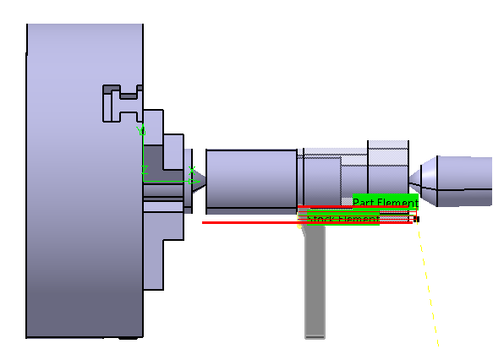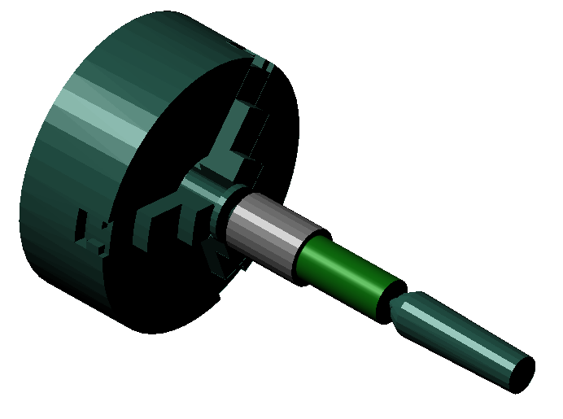

Figura 6.2 ̶ Trayectoria de la herramienta. Figura 6.3 ̶ Geometría tras la operación.

### 7.2. Operación 4.2: Cilindrado en desbaste a $∅ 21 x 41.5$

El siguiente paso es un cilindrado en desbaste a 21 mm de diámetro mediante dos pasadas.

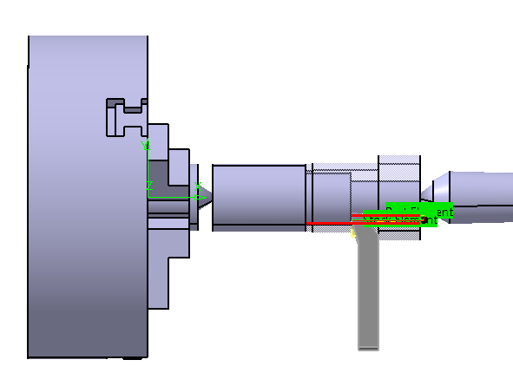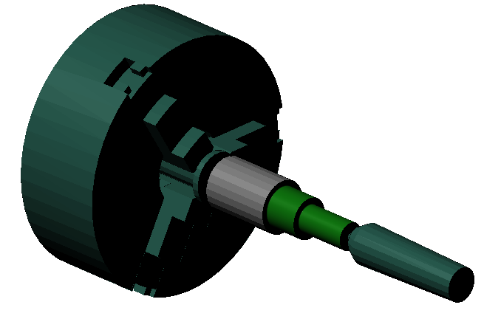

Figura 6.4 ̶ Trayectoria de la herramienta. Figura 6.5 ̶ Geometría tras la operación.

### 7.3. Operación 4.3: Cilindrado en acabado a $∅ 30 x 27$

Para mejorar las tolerancias de la pieza a mecanizar se cilindra en acabado retirando un 1 mm de material.

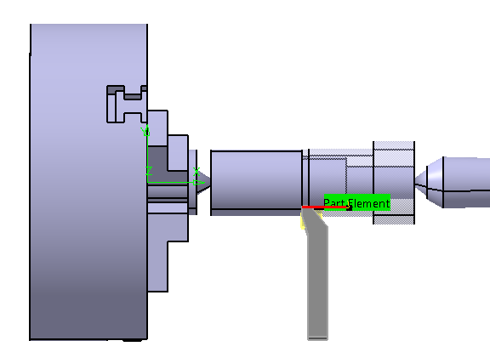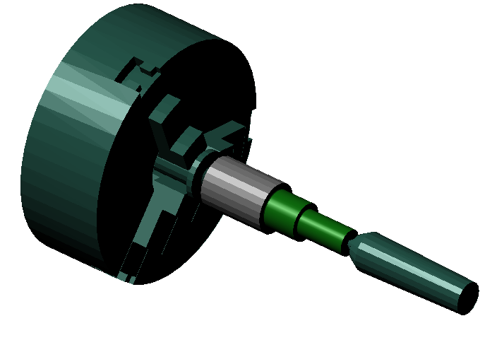

Figura 6.6 ̶ Trayectoria de la herramienta. Figura 6.7 ̶ Geometría tras la operación.

### 7.4. Operación 4.4: Cilindrado en acabado a $∅ 20 x 42$

Se finaliza la secuencia de operaciones cilindrando en acabado la sección menor diámetro.

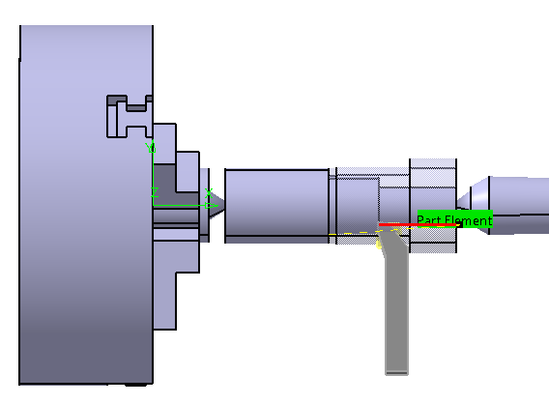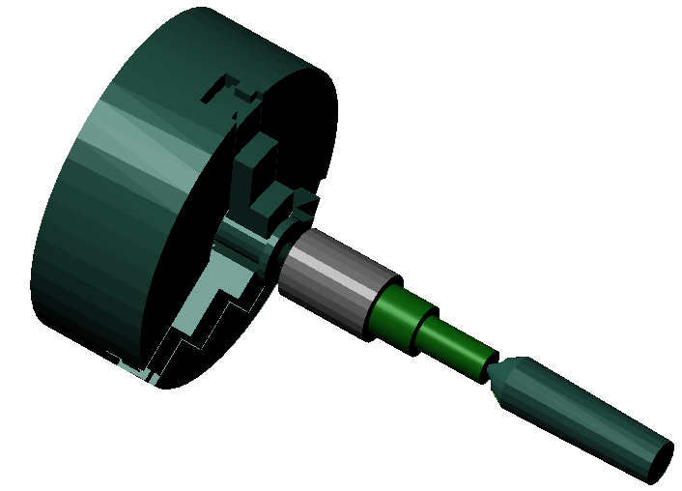

Figura 6.8 ̶ Trayectoria de la herramienta. Figura 6.9 ̶ Geometría tras la operación.

## 8. Vídeo simulación